COLÉGIO ESTADUAL DE EDUCAÇÃO PROFISSIONAL

[CARMELO PERRONE C E PE EF M PROFIS](http://cdn.novo.qedu.org.br/escola/41071026-carmelo-perrone-c-e-pe-ef-m-profis)

CURSO TÉCNICO EM DESENVOLVIMENTO DE SISTEMA

ANTHONY GUILHERME MUCELINI

CAMILE GABRIELLA FERNANDES

PAPER ART’S

CASCAVEL - PR

2024

ANTHONY GUILHERME MUCELINI

CAMILE GABRIELLA FERNANDES

PAPER ART’S

Projeto de Desenvolvimento de Software do Curso Técnico em Informática do Colégio Estadual de Educação Profissional CARMELO PERRONE C E PE EF M PROFIS– Cascavel, Paraná.

Orientadores: Profª Aparecida S.Ferreira[1]

Profª. Maria 2

CASCAVEL - PR

2024

ANTHONY GUILHERME MUCELINI

CAMILE GABRIELLA FERNANDES

PAPER ART’S

Este Projeto de Conclusão de Curso foi julgado e aprovado pelo Curso Técnico em Informática do Colégio Estadual de Educação Profissional Pedro Boaretto Neto.

Cascavel, Pr., xx de Xxxxx de 2024

COMISSÃO EXAMINADOR

|  |  |
| --- | --- |
| ______________________________  Profª. Aparecida da S. Ferreira1  Especialista em Tecnologia da Informação  *Faculdade de Ciências Sociais Aplicadas de Cascavel*  Orientadora | ______________________________  Profª MARIA  Banco de dados |
| ______________________________  Profª. Aparecida da S. Ferreira1  Especialista em Tecnologia da Informação  *Faculdade de Ciências Sociais Aplicadas de Cascavel*  WEB DESIGN | ______________________________  Profª ELIANE MARIA DAL MOLIN CRISTO  Especialista em Educação Especial: Atendimento às Necessidades Espe. - Faculdade Iguaçu-ESAP  Coordenadora de curso |
|  |  |

Sumário

# INTRODUÇÃO

Para Maciel (2020), a história do papel é uma narrativa fascinante que remonta à necessidade ancestral de registrar pensamentos. Desde as pinturas rupestres até a era digital, essa evolução testemunhou diversas formas de expressão. Os primórdios do registro remontam aos neandertais, extintos, mas pioneiros na pintura rupestre. Antes do papel, inúmeras formas de registro foram exploradas, incluindo tabletes de argila, tabuletas de madeira, tiras de palmeira, metais, cascas de árvores, até chegar a materiais semelhantes ao papel, como papiro e pergaminho. Essa evolução não é linear, pois cada cultura desenvolveu métodos únicos de registro com base nos materiais disponíveis.

O papiro, derivado de uma planta egípcia, tornou-se essencial para a escrita, destacando-se pela maleabilidade e sensibilidade à tinta. Sua exportação pelo Egito levou à competição entre a biblioteca de Alexandria e a de Pérgamo, na Grécia. A escassez no século II d.C. resultou na proibição da exportação de papiro pelos egípcios. Diante da falta de papiro, Pérgamo desenvolveu o pergaminho, produzido a partir do tratamento do couro de carneiro, vitelo e bezerros. Embora demorado e caro, o pergaminho era mais resistente que o papiro. (MACIEL,2020).

A OpenAI (2022), relata ainda que na China, onde a escrita era fluida, T’sai Lun, em 105 d.C., revolucionou ao descobrir o papel, feito de fibras maceradas em uma tela de pano esticada no bambu. Exclusivo dos chineses por quase 600 anos, a difusão global do papel incentivou o uso do formato de códice, abandonando o volume antigo. Isso catalisou o desenvolvimento da imprensa e democratizou o acesso ao conhecimento, contribuindo para a forma linear de pensamento atual. A exposição "Demasiado Humano" no Espaço do Conhecimento UFMG destaca a história do papel na seção "Fábrica da Letra", oferecendo uma perspectiva abrangente da evolução da escrita até o formato de livro contemporâneo. O texto sobre impressão tipográfica no blog também complementa essa exploração histórica.

E-commerce:O artigo destaca a evolução e impacto do e-commerce, ressaltando a predominância nos Estados Unidos devido à alta penetração de computadores pessoais e custos baixos de internet, enquanto o maior consumo ocorre na Europa, conforme CATEORA (2007). Além de simples transações, o e-commerce, segundo Rowsom (1998) e GRAHAM (2000), engloba esforços pré e pós-venda, pesquisa de mercado, geração de vendas qualificadas, anúncios, suporte ao cliente e distribuição de conhecimento. MCCUNE (2000) destaca a transformação nas relações entre fabricantes e consumidores, eliminando intermediários em algumas situações. A linha do tempo abrange marcos desde transações EDI e EFT nos anos 1970 até os recentes avanços em compras móveis, coletivas, social commerce e compras privadas. Quanto aos tipos de e-commerce, a segmentação inclui B2B, B2C, B2E, B2G, C2B e C2C, indicando a diversidade de relações comerciais online. KELTNER (2000) destaca a redução de custos como fator atrativo, mencionando que a liberação de pedidos pela Web não apenas reduz custos, mas também auxilia consumidores a entenderem suas organizações de compras. No cenário brasileiro, a Magazine Luiza desponta como pioneira em um modelo semelhante ao comércio eletrônico desde 1992, enquanto a Brasoftware foi a primeira loja virtual do Brasil em 1996, desenvolvida por Ricardo Jordão Magalhães. A e-Bit começou a contabilizar o faturamento do e-commerce brasileiro em 2001, revelando crescimento previsto de 16% mesmo em meio à crise, impulsionado pela confiança crescente dos usuários em realizar compras via internet.

A papelaria desempenha um papel crucial na sociedade, sendo um elemento essencial na comunicação escrita e na organização pessoal e profissional. Ao longo da história, a evolução da papelaria acompanhou o desenvolvimento da escrita, desde os primórdios dos manuscritos até os modernos instrumentos de escrita e papel impresso. No contexto contemporâneo, a papelaria transcende sua função básica, tornando-se um setor diversificado e inovador que abrange uma ampla gama de produtos e serviços. A importância da papelaria vai além do simples fornecimento de materiais de escrita. Ela desempenha um papel fundamental na expressão da identidade pessoal e corporativa, com itens como papel timbrado, cartões de visita e envelopes refletindo a estética e a profissão de uma pessoa ou empresa. Além disso, a papelaria também está ligada à criatividade, com produtos como cadernos e material de desenho sendo ferramentas essenciais para artistas, escritores e estudantes explorarem suas ideias.

No cenário empresarial, a papelaria é um componente vital para a gestão eficiente de escritórios e empresas. Organizadores, pastas, bloco de notas e outros acessórios desempenham um papel crucial na manutenção da ordem e na promoção da produtividade. Ao mesmo tempo, a evolução digital não elimina a relevância da papelaria, mas sim a complementa, adaptando-se às demandas de um mundo cada vez mais tecnológico.

A sustentabilidade tornou-se uma preocupação central na sociedade moderna, e a papelaria não está isenta desse movimento. A busca por materiais eco-friendly e práticas sustentáveis molda a indústria, promovendo a utilização responsável de recursos naturais e a redução do impacto ambiental. Essa consciência ambiental tem levado a inovações na produção de papel e materiais de escrita, alinhando-se a uma perspectiva mais ecológica.

A globalização e a tecnologia têm permitido uma acessibilidade sem precedentes a produtos de papelaria de diversas partes do mundo. A troca de influências culturais resulta em uma ampla variedade de estilos e designs, proporcionando opções diversificadas para consumidores. Além disso, a facilidade de compra online transformou a forma como as pessoas adquirem produtos de papelaria, tornando o setor ainda mais acessível e dinâmico.

Ao explorar a papelaria como tema de pesquisa, é fundamental considerar não apenas os aspectos comerciais, mas também os socioculturais e ambientais. A análise da evolução histórica, das tendências contemporâneas e das inovações futuras oferece uma visão abrangente de um setor que vai além do simples fornecimento de materiais, desempenhando um papel significativo na vida cotidiana e na expressão individual.

## Apresentação do Problema

A papelaria tem um papel muito importante no mundo, sendo crucial para todo o tipo de pessoas, fornecendo uma diversidade gigantesca de material para todo tipo de ambiente. Escolas, Escritórios e Diversos ambientes como Mercados Industrias e etc. Sendo Muito requisitados em todos os lugares do mundo para diversas atividades. Ajudando uma grande variedade de pessoas, estimulando crianças e deficientes, aumentando muito a criatividade das crianças, aumentando a organização de escritórios. Sem contar o grande auxílio que ela fornece para as pessoas mais velhas que não são muito ligadas as tecnologias, proporcionando um rápido atendimento e facilitando a impressão de documentos em geral.

# 2 OBJETIVOS

O site tem o objetivo de vender materiais de papelaria e materiais de escritório, com o intuito de influenciar as pessoas a saírem de um material simples, para um mais decorado e menos entediante. Os desenvolvedores buscarão dar a melhor experiência possível para o cliente: ter um espaço onde o cliente possa conversar com o vendedor sem complicações, um carrinho de compras simples, uma interface fácil de navegar, envios rápidos dos produtos, etc.

# 3 METODOLOGIA

Metodologia é o que se refere aos métodos, procedimentos e técnicas utilizados em uma área de estudo para realizar pesquisas, análises ou investigações. Basicamente, é a abordagem que se utiliza para resolver um problema.

A mesma pode variar de acordo com o campo de estudo ou do tipo de problema em questão. No caso, a metodologia de pesquisa, aborda sobre o que é o problema em si, como será a escolha da aplicação dos métodos de coleta e análise de dados, tal como interpretação dos resultados obtidos.

Pesquisa documental: é a metodologia que envolve a análise e interpretação de documentos escritos, tal como livros, artigos, relatórios, registros, históricos, cartas, etc. Estes documentos são fontes principais de informação que podem oferecer dados para responder a uma pergunta de pesquisa ou para investigar um tema em específico. Modelagem de dados: é o processo de criar uma representação com estrutura dos dados de uma organização. Para isso, é necessário identificar as entidades relevantes, os atributos e como eles se relacionam entre si, facilitando a organização, o armazenamento e a recuperação eficiente dos dados.

De acordo com Luiz Carlos (2006), o referencial teórico será o responsável por fazer a ligação dos estudos, pesquisas e documentos profundos em ligação direta com a temática do projeto. A busca de diversas fontes transcritas para a visão e explicação direta do autor, construindo a base teórica e a ligação da temática com o objetivo específico, abrindo portas para novos saberes. Neste projeto, o referencial metodológico baseado na construção de um e-commerce para o mercado La Resistencia, e teremos como seus principais componentes:

Pesquisa Bibliográfica: Análise aprofundada de estudos de caso sobre e-commerces bem-sucedidos no mercado de alimentos e mercearia, tendências e comportamento do consumidor nesse setor, bem como revisão de literatura sobre design de experiência do usuário (UX) e melhores práticas em plataformas de e-commerce.

Entrevistas: Serão realizadas entrevistas com os proprietários/gestores do La Resistencia para entender desafios, oportunidades e expectativas em relação ao desenvolvimento do e-commerce. Também serão entrevistados especialistas em e-commerce de alimentos e profissionais de TI para obter insights valiosos sobre o desenvolvimento da plataforma.

# 4 REFERENCIAL TEÓRICO

HTML: é uma abreviação de Hypertext Markup Language. O mesmo foi lançado em 1991, por um grupo de pesquisadores, o qual era liderado por Tim Berners-Lee. Essa linguagem foi desenvolvida como uma linguagem de marcação simples com o objetivo de criar documentos de hipertexto que pudessem ser compartilhados e acessados via internet. Com ele, os usuários podem criar documentos com links para outros documentos, assim, foi criado uma rede interconectada de informações, tornando a internet no que conhecemos no dia de hoje.

CSS: Para LIE (1996), é a abreviação de Cascading Style Sheets. Tal linguagem foi desenvolvida em 1996 por Hakon Wium Lie e Bert Bos enquanto os mesmos trabalhavam no World Wide Web Consortium (W3C). Esta linguagem foi criada com o objetivo de separar o conteúdo estrutural de um documento HTML de sua apresentação visual. O mesmo controla o estilo do layout dos elementos HTML de uma forma mais eficiente e flexível.

JavaScript: Para EICH (1995), esta linguagem de programação foi criada por Brendan Eich em 1995 enquanto o mesmo trabalhava na Netscape Communication Corporation. A linguagem foi desenvolvida em dez dias, a princípio sob o nome de mocha, renomeado para LiveScript e, finalmente, JavaScript. A linguagem foi concebida como linguagem de script para tornar as páginas web interativas dinâmicas.

SQL: Para CHAMBERLIM (1976), uma abreviação de Structured Query Language, esta linguagem também não foi inventada por uma única pessoa, mas sim por Donald D. Chamberlin e Raymond F. Boyce na IBM na década de 1970. Foi desenvolvido uma linguagem de consulta para manipular e recuperar dados de bancos de dados relacionais. Conforme sua evolução para SQL, a mesma se tornou o padrão para bancos de dados relacionais.

XAMPP: Conforme, foi desenvolvido por Kai “Oswald” Seidler e Kay Vogelgegang, os dois eram membros da equipe de desenvolvimento do Apache Friends. É um software que facilita a criação de um ambiente de desenvolvimento web local. O mesmo integra o Apache HTTP Server, MySQL, PHP e Perl, fornecendo um ambiente de servidor web completo para desenvolvimento e teste local de aplicações web.

Draw.io: Para BENSON (2012), é uma plataforma desenvolvida por David Benson e Gaudenz Alder. Era conhecido como “Diagramly”, mas foi renomeada para o que é hoje em dia. Esta plataforma permite criar diagramas e gráficos online gratuitamente, sendo utilizada para vizualizar informações e criação de diagramas técnicos e organizacionais.

# 5 DOCUMENTAÇÃO do projeto

FALTA TEXTO

## 5.1 Requisitos

Requisitos de software são especificações que definem as funcionalidades e restrições de um software. Eles são utilizados para guiar o processo de desenvolvimento, garantindo que o resultado atenda às necessidades levantadas durante a etapa de concepção do produto e aos objetivos do negócio. (SOFTDESIGN, 2024).

## 5.1.1 Requisitos funcionais

FALTA TEXTO

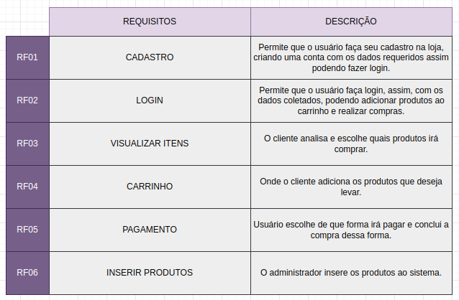

### 5.1.2 Requisitos não funcionais

FALTA TEXTO

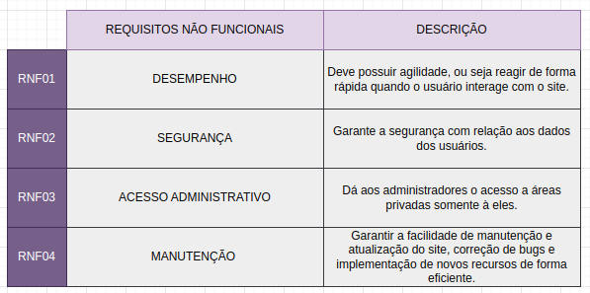

Fonte: Mucelini, Fernandes, 2024.

## Diagrama de Contexto

Um diagrama de contexto é uma visão de alto nível de um sistema. É um esboço básico destinado a definir um projeto com base em seu escopo, limites e relação com componentes externos, como partes interessadas.

Também conhecido como diagrama de fluxo de dados de nível 0, um diagrama de contexto fornece uma visão geral de um processo, concentrando-se em sua interação com elementos externos, e não em seus subprocessos internos. Este último normalmente é reservado para diagramas de fluxo de dados mais avançados. (PEDRIQUEZ, 2024)

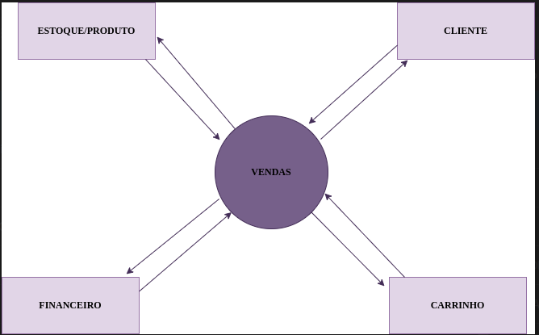

Fonte: Mucelini, Fernandes, 2024.

Modelo_Conceitual: Modelo Conceitual é um conjunto de suposições baseadas no mundo real que indicarão as regras de negócio de um sistema. Esta etapa independe da escolha de tecnologias e protótipos ajudam no entendimento dos processos.

O objetivo de estabelecer um bom modelo conceitual é que ele possa ser compreendido pelo usuário da maneira pretendida. Eles ajudam a destacar conexões importantes em processos e sistemas do mundo real e podem ser enriquecidos com características mais específicas a partir da geração e desenvolvimento de modelos mais complexos. (REBELO, 2024)

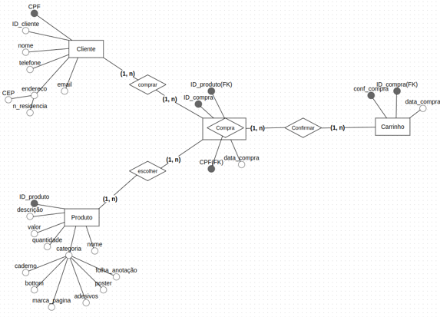

Fonte: Mucelini, Fernandes, 2024.

## Diagrama de Fluxo de dados

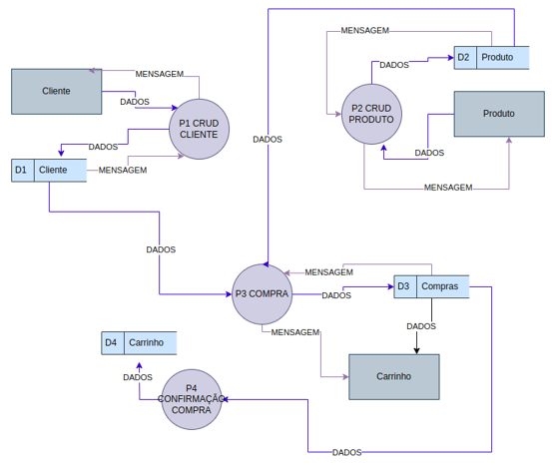

Um diagrama de fluxo de dados mapeia a sequência de informações, atores e passos dentro de um processo ou sistema. Ele usa um conjunto de símbolos e formas padronizadas representando as diferentes etapas e pessoas que são necessárias para que um processo seja realizado corretamente. O diagrama pode ser tão simples ou tão complexo quanto o sistema que ele representa, mas a maneira mais fácil é usar uma ferramenta para fazer Diagramas de Fluxo de Dados Online. (MIRO, 2024)

## Fonte: Mucelini, Fernandes, 2024.

## Diagrama de Entidade e relacionamento

Fonte: Mucelini, Fernandes, 2024.

## Dicionário de Dados

Fonte: Mucelini, Fernandes, 2024.

## Diagrama de Caso de Uso

Fonte: Mucelini, Fernandes, 2024.

DIAGRAMA 02

Fonte: Mucelini, Fernandes, 2024.

### Cadastrar

### Logar

### Cadastro de funcionário/profissional

### Consultar profissionais

### Agendamento

## Diagrama de Classe

Fonte: Mucelini, Fernandes, 2024.

## Diagrama de Sequência

Fonte: Mucelini, Fernandes, 2024.

## Diagrama de Atividade

Fonte: Mucelini, Fernandes, 2024.

# Telas

# Conclusão

# REFERÊNCIAS

Berners-Lee, Tim. "Hypertext Markup Language (HTML)." World Wide Web Consortium (W3C), 1991, [www.w3.org/MarkUp/](http://www.w3.org/MarkUp/).

Lie, Håkon Wium, e Bert Bos. "Cascading Style Sheets (CSS)." World Wide Web Consortium (W3C), 1996, www.w3.org/Style/CSS/.

Eich, Brendan. "JavaScript." Netscape Communications Corporation, 1995.

SQL , a mesma se tornou o padrão para bancos de dados relacionais.

Seidler, Kai "Oswald", e Vogelgesang, Kay. "XAMPP: A Poderful Web Development Tool." Apache Friends, 2002.

Benson, David, e Alder, Gaudenz. "Draw.io: A Web-based Diagramming Tool." Draw.io, 2012.

Herbert Garcia de Mendonça, Revista Inovação, Projetos e Tecnologias 4 (2), 240-251, 2016.

MACIEL, Júlia Lobato. História sobre Papel. 2020. Disponível em: https://www.ufmg.br/espacodoconhecimento/historia-sobre-papel/#:~:text=No%20ano%20105%20d.C%2C%20o,chineses%2C%20por%20quase%20600%20anos.. Acesso em: 29 fev. 2024.

PEDRIQUEZ, Daleska. O que é um diagrama de contexto? (e como você pode criar um). Disponível em: https://pt.venngage.com/blog/diagrama-de-contexto/. Acesso em: 20 jun. 2024.

REBELO, Irla. Human Computer Interaction: human computer interaction. Human Computer Interaction. 2024. Disponível em: https://irlabr.wordpress.com/apostila-de-ihc/modelos-conceituais/#:~:text=Modelo%20Conceitual%20%C3%A9%20um%20conjunto,ajudam%20no%20entendimento%20dos%20processos.. Acesso em: 20 jun. 2024.

MIRO. Diagrama de fluxo de dados. 2024. Disponível em: https://miro.com/pt/diagrama/o-que-e-diagrama-fluxo-dados/. Acesso em: 20 jun. 2024.

SOFTDESIGN, Micaela R. Rosseti. Requisitos de software funcionais e não funcionais: o que são? 2024. Disponível em: https://softdesign.com.br/blog/requisitos-de-software-funcionais-e-nao-funcionais/#h-o-que-sao-requisitos-de-software. Acesso em: 26 jun. 2024.

1. Especialista em Educação Permanente: Saúde e educação pela FioCruz – Fundação Osvaldo Cruz. Especialista em tecnologias da Informação pela UNIVEL – União Educacional de Cascavel. Pedagoga formada pela UNIPAR – Universidade Paranaense. Professora do núcleo técnico do Estado do Paraná – Ensino médio técnico.

   2